Мировой рынок зерновых и масличных культур
О зерновом рынке в последнее время говорят много, и общая направленность этих разговоров: цены падают. Давайте выясним, так ли это. Во первых вернёмся в начало года, когда мы делали небольшой прогноз в отношении рынков. Очередной отрезок времени прошёл, и согласно нашей таблице:

События апреля, мая и июня подтвердились. Сейчас уже начало июля, и вроде согласно нашим прогнозам цены должны лезть вверх, а СМИ наоборот, пишут о их снижении.
Давайте разберёмся. Как нельзя лучше прогнозируя экономическую ситуацию в мире в начале 2013 года сказал ведущий экономист Saxo Bank Стин Якобсен. Он сказал, что его больше всего беспокоит "установившееся на сегодняшний день причудливое сочетание чрезмерной самоуспокоенности в отношении рисков, создаваемых глобальной макроэкономической политикой по принципу "продлевай временные антикризисные меры и делай вид, что все хорошо", и стремительно растущей социальной напряженности, которая может поставить под угрозу стабильность финансовых рынков". Не понятно? Расшифровываем.
Многие аграрии США с недоумением встретили последний отчет USDA о прогнозных посевных площадях и переходящих остатках. Участники рынка с удивлением отмечают, что множеству хозяйств Среднего Запада де-факто пришлось отказаться от сева кукурузы на существенной доле своих земельных угодий и не видят оснований для повышения прогнозной оценки. Некоторые аналитики откровенно подозревают USDA в искусственном завышении индикаторов, с целью добиться снижения цен на внутреннем рынке. Стив Додсон, фермер, полагает, что вышедший отчет является сугубо технической попыткой сбить цены. Помимо рядовых фермеров, удивлены данными USDA также и некоторые ученые. Так, отмечает некоторые расхождения с собственными источниками информации Чед Харт из Государственного Университета Айовы – по данным USDA, аграриям Айовы пришлось отказаться от сева лишь на 80 тыс. га, в то время как по данным самого ученого, самостоятельно отслеживающего данную проблематику, реальное значение данного показателя гораздо выше. Интересно, что в попытках искусственно завысить перспективы будущего урожая, с целью сбить цену, сами USDA ранее горячо обвиняли Минсельхоз Египта, резонно полагая подобные методы весьма опасными для экономики страны.

По факту, после действительно некоторого снижения на протяжении 4х недель, цена на СВОТ поднимается. Как в долларах, так и если пересчитать для удобства в «наших».

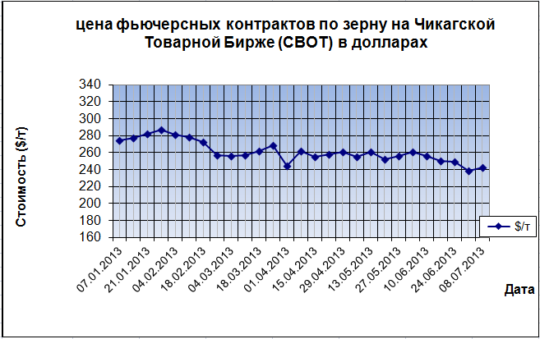
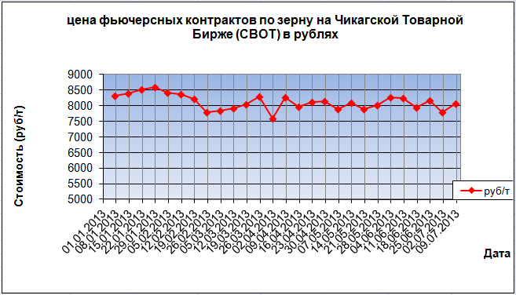

Да, цена действительно близка к рекордно низкой с начала 2013года, да действительно в прошлом году на эту же дату цена наоборот была максимальной.

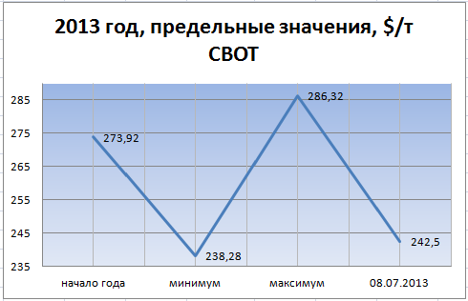
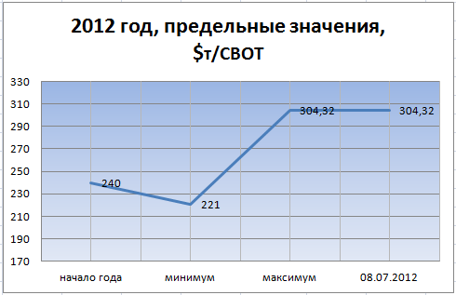

Но, не смотря на все единогласные заявления экспертов, пшеница в Чикаго выросла.
По итогам торгов в среду зерновые фьючерсы продемонстрировали в основном рост стоимости. Пшеничные контракты закрылись на повышении к концу дня. Однако с открытием трейдеры продавали контракты, несмотря на положительные сигналы спроса.
Отчет USDA отразил продажу 360 тыс. тонн чикагской пшеницы в Китай частными импортерами. Поставка зерна будет произведена в 2013-2014 МГ. Таким образом, Китай закупил в целом более 1,5 млн тонн. В этом году Китай продолжает быть крупнейшим покупателем пшеницы США.
В начале торгов в понедельник (08.07) агрокотировки растут. Пшеница поднимается на фоне укрепления экспортного спроса. Частные экспортеры доложили о продаже 840 тыс. тонн мягкой озимой пшеницы HRW в Китай. Однако давление на пшеницу продолжает оказывать сезонный фактор. Чикагская кукуруза поднимается на фоне мыслей игроков о том, что рынок перепродан. Также некоторое ухудшение погоды дало поддержку контрактам.

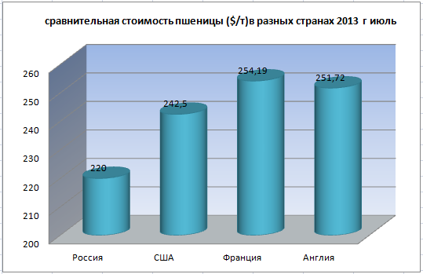
Если отстраниться от рынка в США, то Европа на этой неделе была богата в основном на события связанные с объёмами.

Еврокомиссия обновила свой прогноз урожая зерновых в ЕС
Еврокомиссия повысила свой прогноз урожая кукурузы в странах Европейского Союза с 66,2 млн. т до 69,7 млн. т. Прогноз урожая пшеницы был повышен с 127,9 млн. т до 128,9 млн. т, а ячменя – с 56,6 млн. т до 58,3 млн. т.
Если верить прогнозам синоптиков, период затянувшейся непогоды, угнетавший европейские посевы, понемногу подходит к концу, а результаты начавшейся уже уборки ранних зерновых говорят о том, что урожай пострадал от ненастья вовсе не столь сильно, как принято было считать. Вероятно, европейский рынок в 2013/2014 МГ окажется насыщен зерном внутреннего производства в гораздо большей степени, нежели предполагалось раньше.

И планомерно переходим от рынка зерновых к рынку масличных:
Взятый нами за эталон мирового рынка подсолнечник на биржах Аргентины четвёртую неделю подряд остаётся без изменений. Цена в 570уе является одновременно и минимальной из тех что предлагали с начала 2013 года. (максимальная была 633$/т). Данные обрываются на дате 21.06.2013, более свежей информации на момент написания статьи не поступало.
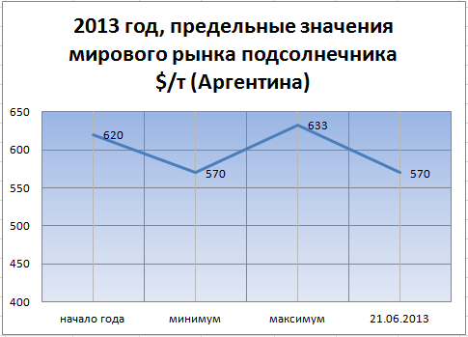
В прошлом же году, для сравнения, цена в аналогичный момент времени (конец июня) была наоборот, более близка к максимальной.
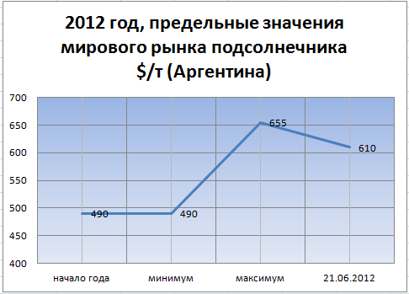
При сравнении цен на подсолнечник в разных странах, выявляется закономерность, что Аргентина за одну тонну предлагает денег больше всех, при том что цена эта для неё минимальна. Логично предположить, что столбец мог бы быть и куда выше.
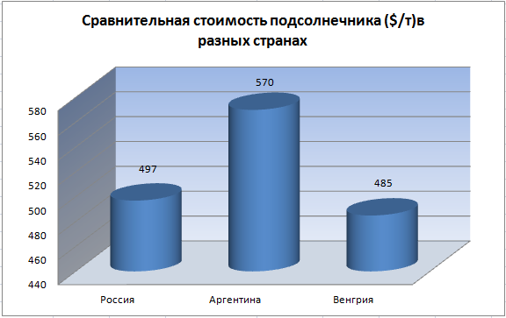

Ежедневные средние цены на подсолнечник.*
(в оригинале цены предоставляются в долларах за хандервейт (45 кг), перерасчёт сделан в привычные рубли и тонны)

 | Эндерлин (Северная Дакота) |  | Фарго (Северная Дакота) |  | Гудлэнд (Канзас)
 | $/хв | Руб/т | $/хв | Руб/т | $/хв | Руб/т
02.07.2013 | 22,95 | 16952 | 23,00 | 16989 | 23,95 | 17691
03.07.2013 | 23,05 | 17026 | 23,10 | 17063 | 24,05 | 17964
05.07.2013 | 23,05 | 17026 | 23,10 | 17063 | 24,05 | 17964
08.07.2013 | 23,05 | 17026 | 23,05 | 17026 | 24,05 | 17964
Средняя цена | 22,94 | 16944 | 22,88 | 16900 | 24,02 | 17742

Цены зафиксированы по всем направлениям климатических поясов и показывают относительную стабильность, так как если помните, в прошлых выпусках закупки велись вяло и на условиях «цена договорная» в выжидании свежих данных обновлённого отчёта Минсельхоза США.
* National Sunflower Association

Урожай подсолнечника в сезоне 2013/14 заметно превзойдет урожай текущего сезона. Таков прогноз экспертов из Strategie Grains, авторитетного аналитического агентства из Франции.
Согласно их прогнозу:
Суммарный урожай в ЕС составит 8,2 млн т, что на 1,2 млн т превышает фактический показатель текущего года.
Из них: Франция нарастит его производство с 1,6 млн т до 1,8 млн т.
Румыния- поднимится с 1,4 млн т до 1,7 млн т,
Болгария – с 1,4 млн т до 1,5 млн т.

На этом можно было бы и закончить, но мы заглянем немного дальше. Ведь говоря о мировом рынке масличных мы описываем как правило исключительно подсолнечник, как культуру наиболее близкую нашему менталитету. Не вдаваясь в подробности таких изысков как пальмовое или кедровое масло. А обзор рынка сои у нас идёт самостоятельным, отдельным трудом (как раз в следующем выпуске будет). Вот и посмотрим, что на мировом рынке сейчас представляют три культуры, попадающие под характеристику «масличных». За эталон взяты уже знакомый нам подсолнечник, а так же рапс и соя. Страны соответственно Аргентина, Франция и США.

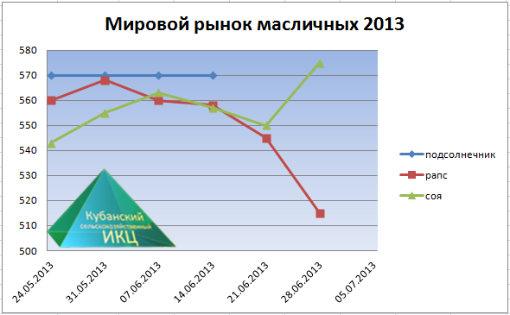

Исходя из графика можно отметить, что цены на подсолнечник застопорились на уровне 570$/т, рапс отметился на 515 $/т и соя подаёт сигнал с отметки 575 $/т. Рапс движется целеустремлённо вниз, подсолнечник уже несколько недель подряд неизменен, а вот с соей всё хаотично- две недели вверх, две недели вниз и по последним данным резкий скачок вверх.

Вывод:
Несмотря на прогнозы в отношении того что цены будут падать, цены (в частности на зерновые) растут. Одним из критериев появления таких настроений считают специальные неточности в отчётах МСХ США для корректировки рынков. Прогнозируется увеличение урожая по зерновым и масличным как в США, так и в Европе. О том, действительно ли падают цены на Российских рынках мы расскажем в следующих выпусках.

